COMUNICATO STAMPA

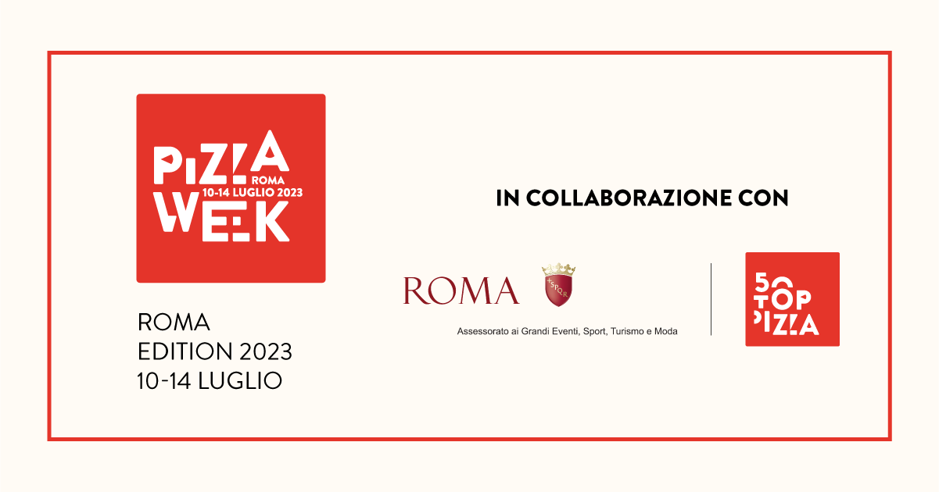

Da lunedì 10 a venerdì 14 luglio, oltre 40 le pizzerie coinvolte in uno straordinario evento diffuso, organizzato in collaborazione con il Comune di Roma. La presentazione si è tenuta nella Sala Carroccio del Campidoglio

**50 TOP PIZZA NELLA CAPITALE CON IL PIZZA WEEK - ROMA EDITION**

**E LA PREMIAZIONE DELLE 100 MIGLIORI PIZZERIE ITALIANE**

**La più celebre guida dedicata alle pizzerie presenta un programma ricchissimo tra cene a quattro mani con chef stellati, pizze dedicate, abbinamenti con vini e birre top level, concerti, performance artistiche**

Ha tutte le carte in regola per risultare un’edizione indimenticabile quella che **50 Top Pizza**, la più seguita guida dedicata alla regina degli impasti, si appresta a mettere in scena nella Capitale. Già a partire dalla decisione, per certi versi storica, di spostare la sede della finale da Napoli a Roma.

*“Roma ormai da diversi anni mostra una straordinaria vivacità sul versante pizza* – hanno spiegato **Barbara Guerra, Luciano Pignataro e Albert Sapere, ideatori e curatori della guida** – *Non è certo un caso se alcuni dei più importanti maestri pizzaioli hanno aperto e stanno aprendo locali nella Capitale. Qui si avverte un fermento unico, qui risiedono alcuni dei nomi che hanno avviato questa sorta di rinascimento della pizza, qui troviamo una vera e propria community di appassionati. E qui abbiamo trovato inoltre un appoggio entusiastico da parte del Comune con il quale si è creato, sin da subito, un clima di grande collaborazione”.*

Una sintonia tale da consentire di raddoppiare la posta in gioco. Non soltanto quindi l’attesissima **premiazione di 50 Top Pizza, che avrà luogo nello storico teatro Argentina alle 19.00 di mercoledì 12 luglio**, con il countdown condotto da Federico Quaranta che decreterà i nomi delle migliori pizzerie dello Stivale. A questo, che da sei anni è uno dei momenti più attesi dai foodies italiani e internazionali, si andrà infatti ad aggiungere il **Pizza Week-Roma Edition** che promette di essere uno degli eventi più cool dell’Estate Romana.

*"Roma sempre più Capitale dei grandi eventi anche per il food.* - ha dichiarato **Alessandro Onorato Assessore di Roma Capitale ai Grandi Eventi, alla Moda, allo Sport e al Turismo *-*** *Abbiamo fortemente voluto che 50 Top Pizza fosse per la prima volta ospitata a Roma. Per questo abbiamo collaborato alla programmazione degli eventi in città e messo a disposizione il Teatro Argentina per la premiazione delle migliori pizzerie d’Italia che per la prima volta si svolge nella Capitale e non a Napoli. Tutto questo per dare il giusto risalto a uno dei prodotti più riconosciuti e riconoscibili nel mondo e che a Roma può vantare moltissimi esercenti di livello. Un evento unico per romane, romani e turisti. Ma anche una vetrina eccezionale per le 40 pizzerie coinvolte".*

Straordinario il programma presentato in grande stile in **Campidoglio**, nella **Sala del Carroccio**. **Cinque serate, da lunedì 10 a venerdì 14 luglio**, all’insegna della grande pizza; **oltre 40 i locali coinvolti** che daranno vita a un calendario di iniziative senza precedenti. **Cene a quattro mani con chef stellati**, **jam session con ospiti pizzaioli da diverse parti d’Italia**, **abbinamenti con grandi vini e birre speciali**, **concerti blues, esibizioni di pizza acrobatica, performance di live painting, operazioni legate al sociale e al recupero di reperti archeologici**. Un vero e proprio percorso di gusto, alla ricerca dei profumi e dei sapori di uno dei prodotti più amati del Made in Italy. Per scoprire i segreti delle migliori pizze, le nuove tendenze, gli abbinamenti più intriganti.

*“Come 50 Top Pizza abbiamo già sperimentato questa formula di evento diffuso a Barcellona, nel mese di maggio* – hanno raccontato **i tre curatori** – *con un successo che è andato oltre le più rosee aspettative, con la partecipazione di personaggi iconici della ristorazione catalana e non solo. E con una grande accoglienza da parte del pubblico degli appassionati che, ne siamo sicuri, si ripeterà anche a Roma”.*

Consulta il programma completo della Pizza Week: <https://www.50toppizza.it/press-roma>